МИНОБРНАУКИ РОССИИ

**ФЕДЕРАЛЬНОЕ ГОСУДАРСТВЕННОЕ БЮДЖЕТНОЕ ОБРАЗОВАТЕЛЬНОЕ УЧРЕЖДЕНИЕ**

**ВЫСШЕГО ОБРАЗОВАНИЯ**

**“ВОРОНЕЖСКИЙ ГОСУДАРСТВЕННЫЙ УНИВЕРСИТЕТ”**

Факультет *компьютерных наук*

Кафедра *программной инженерии и технологий*

*Система управления сбором показаний индивидуальных приборов учёта в многоквартирных домах и выставление счетов за потребленные услуги.*

*Курсовая работа по дисциплине «Технологии программирования»*

09.03.21 *Информационные системы и технологии*

*Программная инженерия в информационных системах*

Обучающийся _______________Д.И. Белашков, 3 курс, д/о

Обучающийся _______________Д.В. Макушин, 3 курс, д/о

Обучающийся _______________С.С. Крупенин, 3 курс, д/о

Руководитель _______________Тарасов В.С.

Воронеж 2021

Содержание

ВВЕДЕНИЕ 3

Используемые определения 4

1. Анализ предметной области 5

1.1. Постановка задачи 5

1.2. Анализ существующих решений 5

1.3. Пользователи системы 6

1.4. Продуктовые воронки 7

1.5. Графическое описание работы системы 8

2. Реализация приложения 18

2.1. Анализ средств реализации 18

2.2. Разработка Frontend 18

2.2.1. Навигация по приложению 18

2.3. Разработка Backend 18

2.4. Тестирование 18

Заключение 18

Список используемой литературы 18

ВВЕДЕНИЕ

В современном мире большое количество людей пользуется услугами, предоставляемыми генерирующими компаниями – это предоставление доступа к водоснабжению, электричеству и иным коммунальным услугам. В конце каждого месяца происходит передача показаний по данных услугам и их оплата. Ведь чаще всего каждая компания присылает квитанции на каждый лицевой счет, причем существуют различные способы оплаты и регистрации показаний.

Можно выделить три основных варианта работы с квитанцией:

Первый вариант - рукописное заполнение квитанций и посещение местного отделения банка или почты. В этом случае заполнение квитанции не представляет проблемы, но часто возникают трудности в виде траты времени на посещение банка, особенно если приходится долго стоять в очереди. При этом, когда сотрудник оформляет квитанцию, есть вероятность ошибки, из-за которой оплата может пройти на другой счет.

Второй вариант - заполнение квитанции и оплата с использованием приложения того или иного банка. Данный способ имеет преимущество в виде удобство заполнения и оплаты квитанций, не выходя из дома. Но при этом есть недостатки, из которых главными являются поиск нужной компании, оплата каждой из квитанций происходит отдельно, и ведение лицевых счетов, которые представляют из себя длинные числовые последовательности,  в которых при вводе легко ошибиться вследствие чего оплатить совершенно другой счет.

Третий вариант - совершать учет данных счетчика и оплата через унифицированное приложение коммунальных услуг, предоставляемой генерирующей компанией, которое предоставит пользователю информацию только о своих счетчиков и позволит совершать контроль и оплату их.

Таким образом целью, нашей работы является создание такой системы, которая позволит легко оплачивать свои счета в несколько кликов и позволит полностью избавит пользователей от ошибки оплаты другого счета.

В свою очередь компания сможет легко отслеживать потребление каждого пользователя и позволит перейти полностью на систему электронной оплаты без использования бумажных квитанций и посредника в виде почтальона.

Используемые определения

Таблица 1 - Используемые определения

|  |  |
| --- | --- |
| Генерирующая компания | Компания-поставщик коммунальных услуг |
| Коммунальные услуги | Услуги, предоставляемые пользователем приложения генерирующей компанией |
| Лицевой счет | Бухгалтерский счет для ведения расчетов с физическими и юридическими лицами. На лицевой счет приписано несколько (в том числе и ни одного) счетчиков |
| Личный кабинет | Панель управления лицевым счетом для пользователя |
| Тарифный план | Стоимость единицы услуги за месяц |

1. Анализ предметной области
   1. Постановка задачи

Целью данного курсового проекта является разработка самостоятельной системы управления сбором показаний индивидуальных приборов учёта в многоквартирных домах и выставление счетов за потребленные услуги, которая позволит упростить процесс учета счетчиков, и оплаты их как по отдельности, так и группой. При этом в данной системе предусмотрено предоставление возможности оплаты за тот или иной счет другому пользователю.

Данная система разделена на две составные части: приложение-личный кабинет и управляющая система генерирующей компании. Приложение предназначено для управления личным кабинетом генерирующей компании, управляющая система предназначена для автоматизации начисления платежей по коммунальным услугам, предоставляемых генерирующей компанией и управления лицевыми счетами пользователей.

Система решает следующие задачи:

● Передача показаний счетчиков пользователем

● Формирование платежной квитанции на лицевой счет

● Сохранение истории платежей

● Сбор статистики потребления коммунальных услуг

* 1. Анализ существующих решений

Аналогом системы можно считать приложение-личный кабинет Квадры, в котором возможна только оплата сразу всех счетчиков. Однако, в этом приложении можно выделить простой и понятный интерфейс, возможность добавления нескольких лицевых счетов и возможность работы с приложением без авторизации.

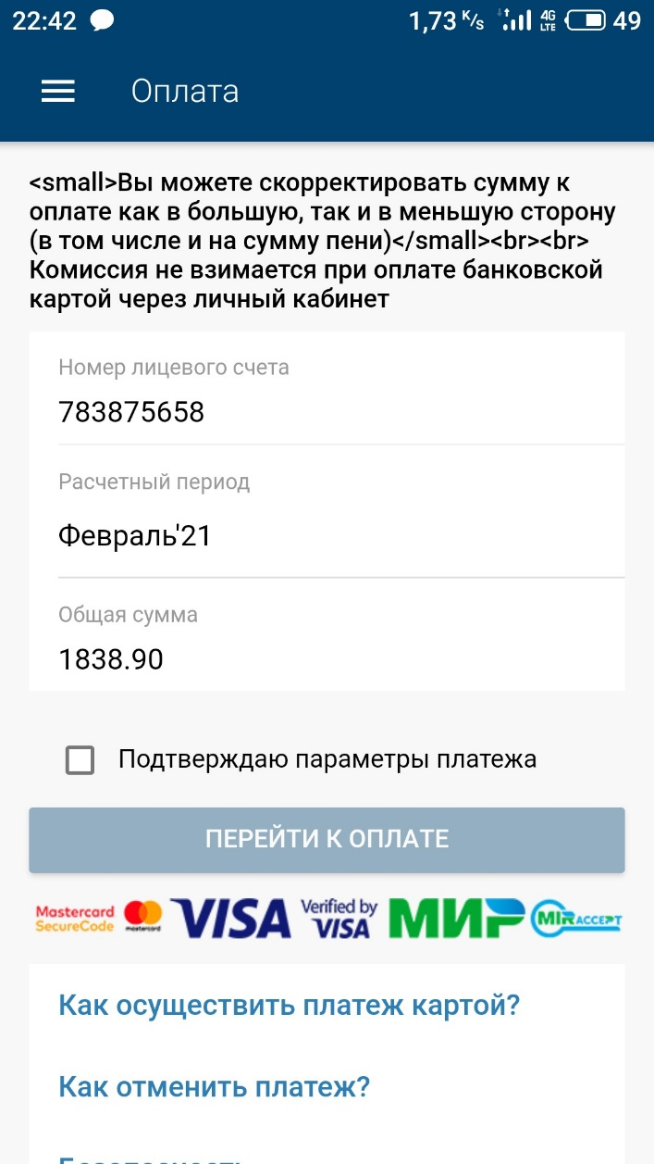

Рисунок 1 – Оплата задолженности в «Квадра»

Исходя из достоинств и недостатков данного приложения, можно выделить, что приложение системы управления сбором показаний индивидуальных приборов учёта в многоквартирных домах и выставление счетов за потребленные услуги должно иметь возможность выбирать счетчики для оплаты и передачи показаний, но при этом сохранять простоту интерфейса и достаточную функциональность.

* 1. Пользователи системы

**Авторизованный** **пользователь** – пользователь, успешно прошедший регистрацию и вошедший в личный кабинет. Возможности:

● привязать несколько лицевых счетов к аккаунту пользователя;

● передать показания счетчика с лицевых счетов, привязанных к аккаунту пользователя;

● получить квитанцию на оплату лицевого счета, привязанного к аккаунту пользователя;

● просматривать статистику/историю оплат.

**Неавторизованный пользователь** – пользователь, не пожелавший регистрировать личный кабинет. Возможности:

● получить квитанцию на оплату по номеру лицевого счета;

● передать показания по счетчикам по номеру лицевого счета.

**Администратор** – сотрудник компании, который имеет доступ к базе данных системы. Возможности:

● создавать новые лицевые счета;

● изменять и удалять лицевые счета;

● привязать к лицевым счетам новые счетчики и удалять их.

* 1. Продуктовые воронки

Рассмотрим количество шагов, которые необходимо пройти до основных функций приложения – оплата и передача показаний. Пользователь переходит по кнопке «Оплатить» на экран, где выбирает нужные для оплаты счетчики, после чего переходит на экран, где заполняет текущие показания (это можно сделать и без оплаты задолженности), после чего формируется квитанции для оплаты и осуществляется переход на экран выбора платежной системы. Таким образом, всего за 3 экрана из бокового меню можно совершить оплату или передачу показаний.

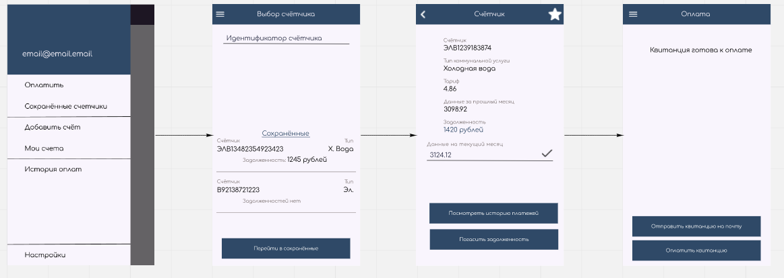

Рисунок 2 - Продуктовая воронка оплаты и передачи показаний счетчиков

* 1. Графическое описание работы системы

**IDEF0 диаграмма**

Рассмотрим основной бизнес-процесс на примере контекстной диаграммы. Данная диаграмма является общим видением процесса работы Системы.

Работу системы регулируют Правила оплаты, Законы РФ, Пользовательское соглашение и Уровни доступа к Системе, определяемые Администратором сервиса.

Работу системы обеспечивают Администратор Сервиса и Исходная БД.

На вход системы поступает Пользователь (авторизованный или нет), на выходе система выдает Квитанции об оплате и Измененное состояние счетчика.

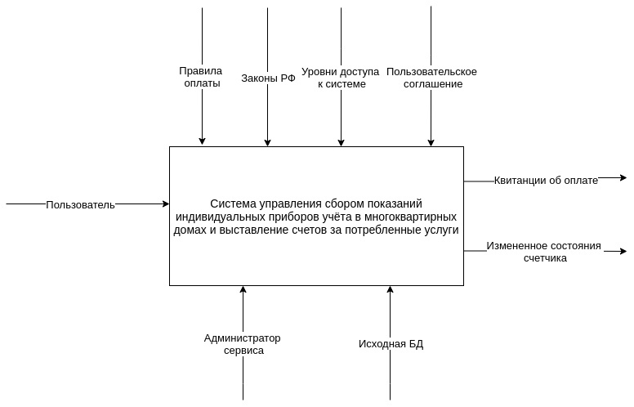

Рисунок 3 - IDEF0

**Диаграмма прецедентов**

Диаграммы прецедентов определяют действия и отношения актеров (действующих лиц системы) между собой и их действия по отношению к системе.

Функции неавторизованного пользователя включаются в себя: Регистрация, Оплата, Ввод показаний, Получение квитанции, Просмотр счетчиков. Авторизованный пользователь обладает теми же функциями, что и неавторизованный, а также имеет возможность просматривать истории платежей и счетов.

Администратор обладает функциями Добавление и редактирование информации и Редактирования пользовательской информации.

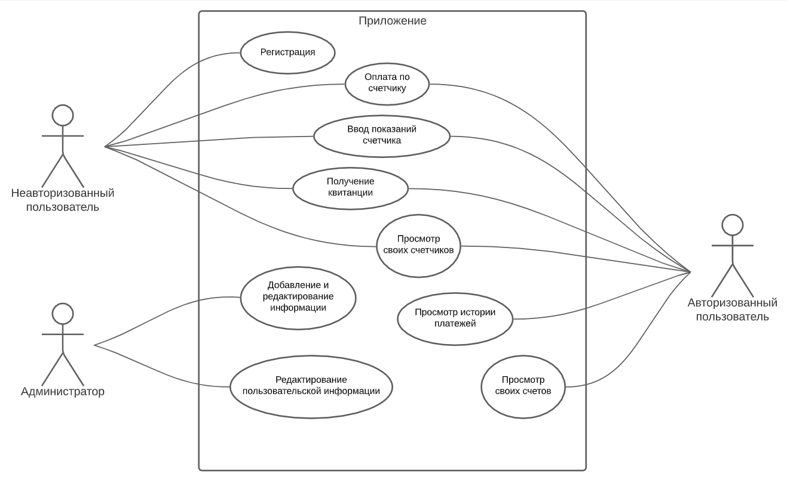

Рисунок 4 - Диаграмма прецедентов

**Диаграмма классов**

Диаграмма классов определяет классы системы, их атрибуты, методы и взаимодействия. В данной системе используется несколько основных классов-модулей и контроллер для взаимодействия между ними.

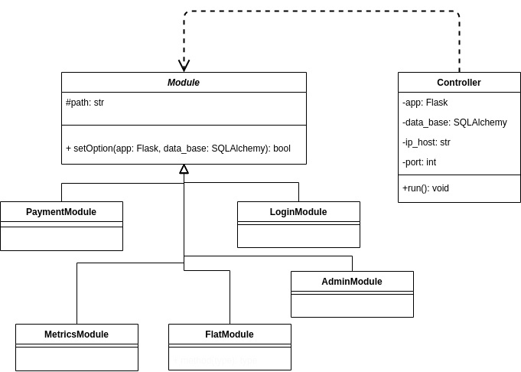

Рисунок 5 - Диаграмма классов

**Диаграмма объектов**

Диаграмма объектов определяет множество объектов-экземпляров классов и отношений в некоторый момент времени. Данные модули будут находиться на сервере, к которому будет обращаться пользователь через приложение.

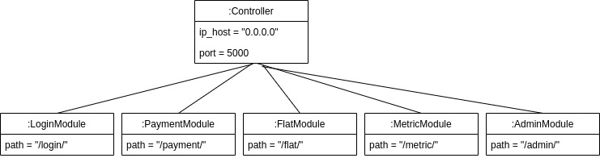

Рисунок 6 - Диаграмма объектов

**Диаграмма активностей**

Диаграммы активностей для передачи показаний и оплаты задолженностей поясняют диаграмму последовательности, моделируя поведение системы и раскрывая детали алгоритмической реализации операций.

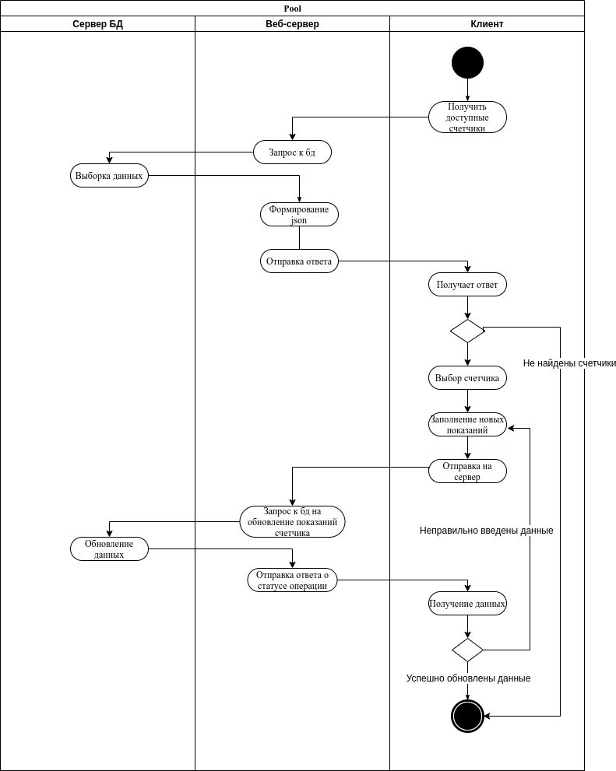

Рисунок 7 – Диаграмма активностей. Передача показаний.

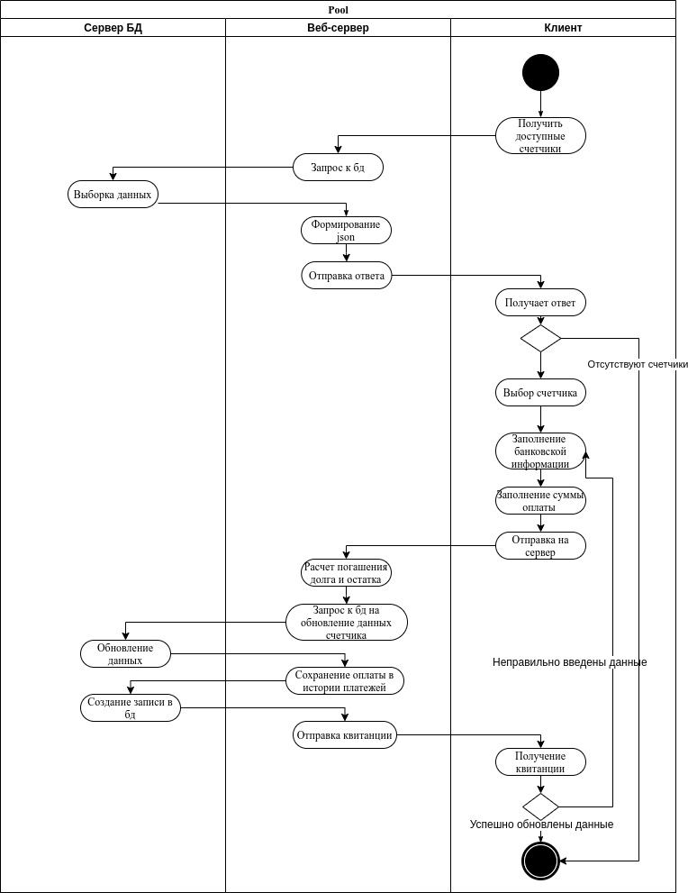

Рисунок 8 – Диаграмма активностей. Оплата задолженностей.

**Диаграмма развертывания**

Диаграмма развертывания определяет аппаратные компоненты, как осуществляется их работы на узлах и как части системы соединяются друг с другом. Application – клиент-приложение для пользователя.

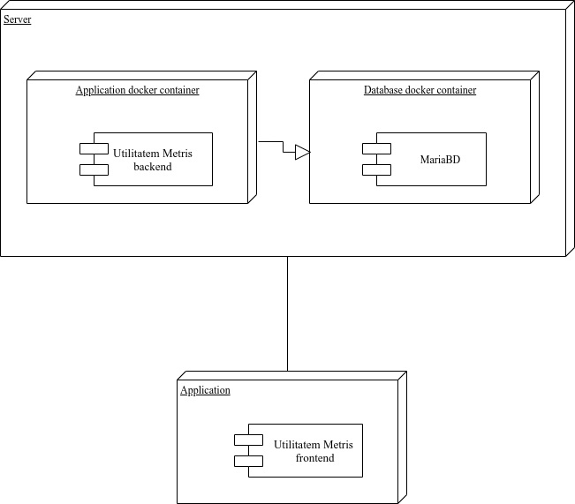

Рисунок 9 – Диаграмма развертывания

**Диаграмма последовательности**

Диаграмма последовательности нужна для отображения взаимодействий объектов и субъектов в динамике, отображая временные особенности передачи и приема сообщений между объектами и субъектами.

Пользователь отправляет показания счетчиков Системе, она отправляет ему результат подтверждения показаний. После этого, если есть необходимость в оплате, Пользователь заполняет форму для оплаты, которую создала Систему, Пользователь подтверждает факт оплаты и форма удаляется. Так же у Пользователя есть возможность управления личным кабинетом. Администратор имеет право на создание новых личных кабинетов в Системе, и он получает от нее запросы от пользователей.

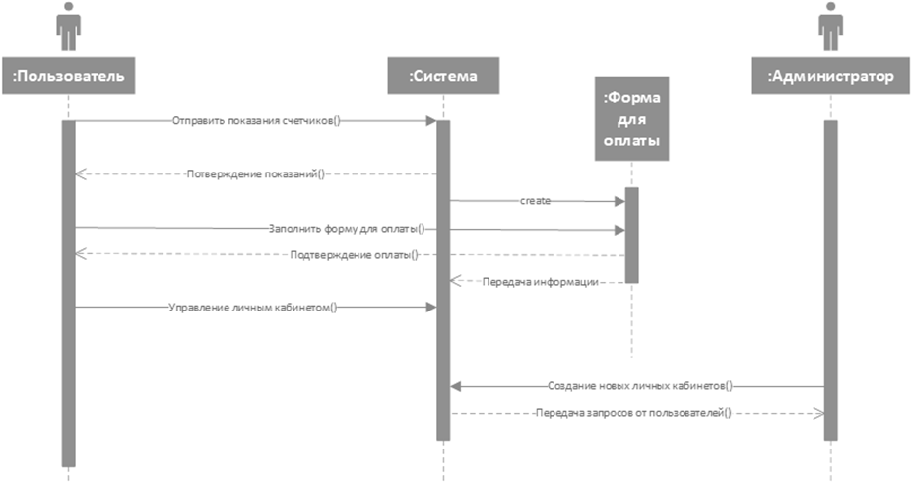

Рисунок 10 - Диаграмма последовательности

**Диаграмма взаимодействий**

Диаграмма взаимодействий определяет какие способы взаимодействия с системой есть в распоряжении пользователей. Она позволяет видеть все взаимодействия запросов в системе и дополняет диаграмму последовательностей

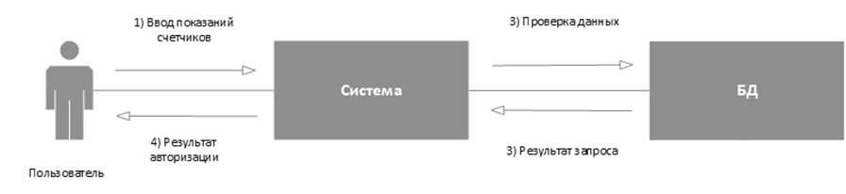

Рисунок 11 - Диаграмма взаимодействий. Авторизация.

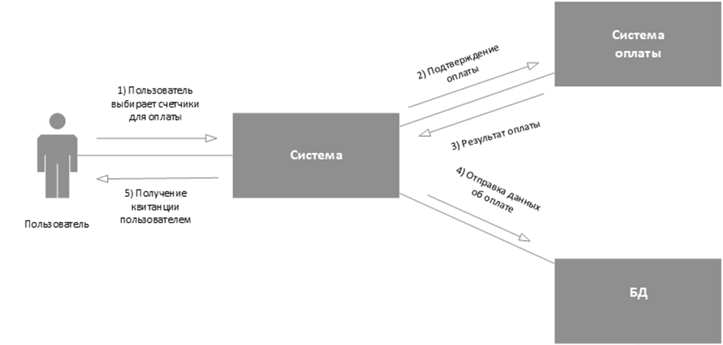

Рисунок 12 - Диаграмма взаимодействий. Оплата задолженностей.

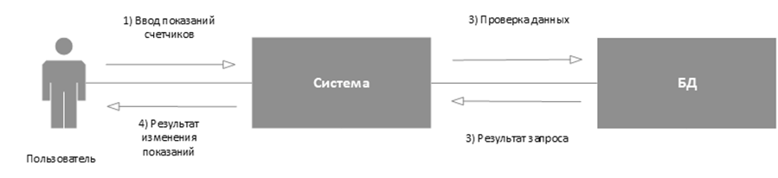

Рисунок 13 - Диаграмма взаимодействий. Передача показаний.

**Диаграмма состояний**

Диаграмма состояний определяет, как объект переходит из одного состояния в другое. Рассмотри диаграмму состояний показаний счетчиков.

После состояния «Введенные показатели», форма с показаниями счетчиков может, в случае корректности введенных данных, перейти в состояние «Измененные показатели». В случае некорректных данных показания не изменяются.

Аналогично и с формой оплаты, если после состояния «Оплата задолженности» средств на счету хватает, то форма переходит в состояние «Погашение задолженности», иначе же оплата не проходит и задолженность остается прежней.

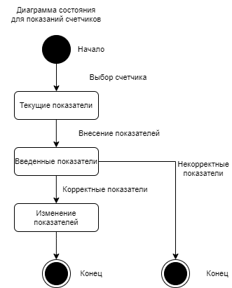

Рисунок 14 - Диаграмма состояний. Передача показаний.

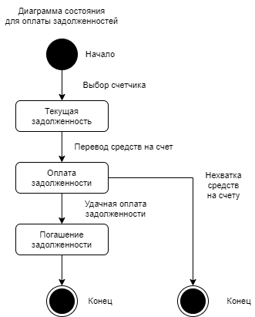

Рисунок 15 - Диаграмма состояний. Оплата задолженностей.

**ER-диаграмма**

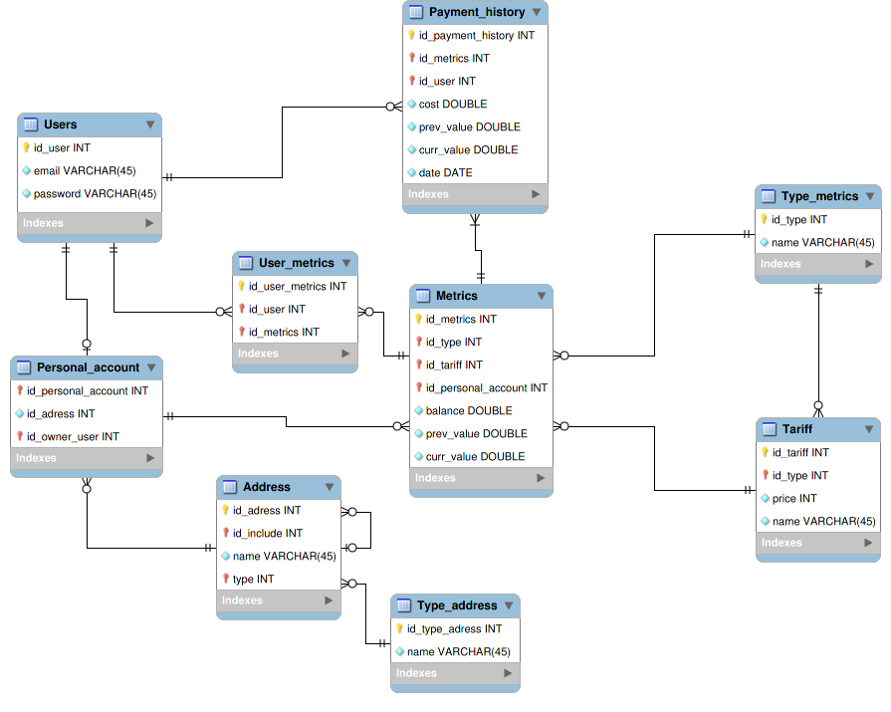

Рисунок 16 - ER-диаграмма

1. Реализация приложения
   1. Анализ средств реализации

Для разработки клиентского приложения для Android выбран следующий стэк технологий:

* Android SDK.
* Kotlin.

Для серверной части:

* Python 3.9.
* Flask.
* SQLAlchemy.

Язык программирования Kotlin отлично подходит для разработки мобильных приложений для устройств под системой Android, поскольку имеет относительно большое сообщество, хорошо написанную документацию и поддержку от Google.

Язык программирования Python поддерживает огромное количество библиотек, позволяющих использовать наиболее подходящие инструменты для написания серверной части приложения. Также для этого языка характерна гибкость разработки, легкость в написании и поддерживании кода и дальнейшие улучшения проекта.

Фреймворк Flask, относящийся к категории микрофреймворков, является удобным инструментом для разработки, так как он поддерживает расширения для добавления новой функциональности через сторонние библиотеки и защищает от межсайтового скриптинга.

Для связи клиента и сервера используется библиотека Retrofit2, упрощающая работу с REST API сайта и являющаяся практически стандартом для сетевого взаимодействия

SQLAlchemy – набор инструментов Python SQL, который предоставляет разработчикам множество возможностей для работы с базами данных при помощи языка SQL.

В качестве системы управления базы данными используется MariaDB, ответвление MySQL. От него Maria отличается повышенной производительностью, меньшим количеством ошибок и большей функциональностью. Например, оптимизатор запросов, более быстрые индексы для механизма хранения данных и так далее.

Docker — программное обеспечение для автоматизации развёртывания и управления приложениями в различных средах. Позволяет «упаковать» приложение со всем его окружением и зависимостями в контейнер.

Heroku — это платформа, позволяющая создавать, запускать и управлять приложениями полностью в облаке.

* 1. Разработка Frontend
     1. Навигация по приложению
  2. Разработка Backend

Серверная часть приложения написана на языке Python с использованием фреймворка Flask. Сложная архитектура в виде прослоек логики, данных и репозиториев не подходит для функционального кода на Python и его динамической компиляции.

Архитектура серверной части включает следующие компоненты:

* Контроллер.
* Модули
* Сущности (Entity).

Контроллер используется для инициализации и привязки всех модулей и запуска всего приложения.

Модули используются для настройки принятия, обработки запросов и передач ответа. Каждый модуль имеет свой уникальный URL. Все конечные точки, за исключением публичных, имеют защиту собственной реализации с использованием технологии JWT. Для взаимодействия с сущностями базы данных используется ORM SQLAlchemy.

Entity являются сущностями базы данных, которые были автоматически ассоциированы после подключения к базе данных.

Для загрузки проекта на Heroku использовался docker контейнер. Данный способ обладает таким преимуществом, как кроссплатформенность для размещения проекта, что позволяет разрабатывать проект без опоры на ОС разработчика или сервера. Данный способ собирает образ приложения с нужными зависимости и выбранном окружении, после чего его можно будет запускать на другом устройстве независимо от его особенностей.

* 1. Тестирование

В приложении есть инструментальные и модульные тесты. В листингах представлены примеры тестов на валидацию email пользователя и конвертации строки, пришедшей из сервера, в объект класса Date.

@RunWith(MockitoJUnitRunner::class)

class EmailValidatorTest {

val incorrect_email = "ie"

val empty_field = "ef"

@Mock

private lateinit var mockContext: Context

@Test

fun emailValidator_CorrectEmailSimple_ReturnsTrue() {

// Given a mocked Context injected into the object under test...

Mockito.`when`(mockContext.getString(R.string.incorrect_email))

.thenReturn(incorrect_email)

Mockito.`when`(mockContext.getString(R.string.empty_field))

.thenReturn(empty_field)

Assert.assertEquals(

EmailValidator.validate("name@email.com", mockContext), ""

)

Assert.assertEquals(

EmailValidator.validate("name@email", mockContext), incorrect_email

)

Assert.assertEquals(

EmailValidator.validate("", mockContext), empty_field

)

}

}

@RunWith(MockitoJUnitRunner::class)

class DateformatterTest {

@Test

fun dateFormatter_convertDateToStrSimple() {

val dateZero = Date().apply {

time = 0

}

val dateStr = DateFormatter.toString(dateZero)

Assert.assertEquals(

"Cant convert simple date string",

dateStr, "01.01.1970 00:00:00"

)

}

@Test

fun dateFormatter_convertationServerFormattedDateToDate(){

val serverStr = "2021-05-27T14:04:15.988Z"

try {

DateFormatter.fromNetworkString(serverStr)

}catch (e:Exception){

Assert.fail("Cant convert server date string")

}

}

@Test

fun dateFormatter_convertationServerFormattedDateToDate2(){

val serverStr = "2021/05/27T14:04:15.988Z"

try {

DateFormatter.fromNetworkString(serverStr)

Assert.fail("Wrong convert server date string")

}catch (e:Exception){

}

}

@Test

fun dateFormatter_serverFormattedDateToUiStrDate(){

val serverStr = "2021-05-27T14:04:15.988Z"

try {

val resDateStr = DateFormatter.fromNetworkStringToString(serverStr)

Assert.assertEquals(resDateStr,"27.05.2021 14:04:15")

}catch (e:Exception){

Assert.fail("Cant convert server date string")

}

}

}

Заключение

В результате выполнения курсовой работы было разработано мобильное приложение для передачи показаний счетчиков и выставления счетов за потребленные услуги, серверное приложение, на котором происходят все основные операции, а также сайт для администраторов, которые могут управлять аккаунтами пользователей.

Сервис имеет следующие перспективы развития:

Список используемой литературы